KẾ HOẠCH BÀI DẠY
Hoạt động trải nghiệm - Lớp 2A
Tên bài học:
Sinh hoạt lớp: Điều em học được từ chủ đề Em yêu lao động - Tiết: 36
Thời gian thực hiện: ngày 21 tháng 11 năm 2022

A. YÊU CẦU CẦN ĐẠT
Sau hoạt động, HS có khả năng:
- HS tự nhận xét, đánh giá về những điều bản thân học được sau khi tham gia các hoạt động của chủ đề Em yêu lao động.
- Phát triển các năng lực chung và một số năng lực cốt lõi như ngôn ngữ, thẩm mỹ, tìm hiểu về tự nhiên xã hội,...
- Phát triển các phẩm chất: yêu nước, nhân ái, chăm chỉ, trách nhiệm, trung thực.
B. ĐỒ DÙNG DẠY HỌC
- Giáo viên: Nhiệm vụ công tác lớp tuần 13; Thư, quà khen thưởng học sinh; Nhạc cho HS khởi động; Video các hình ảnh hoạt động của học sinh lớp 2A trong chủ đề Em yêu lao động; Thẻ đáp án trò chơi; Phiếu và Bông hoa tự đánh giá kết quả HS học được từ chủ đề, ...
- Học sinh: Báo cáo hoạt động của cả lớp trong tuần (Lớp trưởng); Báo cáo hoạt động của tổ trong tuần (Các tổ trưởng), sản phẩm đã làm được từ chủ đề,...
C. CÁC HOẠT ĐỘNG DẠY HỌC CHỦ YẾU

Thời lượng | Hoạt động của GV | Hoạt động của HS
2 phút  8 phút  20 phút  5 phút | I. KHỞI ĐỘNG  - GV cho cả lớp múa hát theo bài “Cá mập con”  - GV giới thiệu bài.  II. HOẠT ĐỘNG CƠ BẢN  1. Hoạt động 1: Sinh hoạt lớp tuần 12  1.1. Sơ kết thi đua tuần 12  a) Mục tiêu: HS biết được những ưu điểm và tồn tại trong việc thực hiện nội quy trường lớp.  b) Cách thức tiến hành:  - GV yêu cầu lớp trưởng lên điều khiển nội dung sinh hoạt lớp tuần 12.  + Lớp trưởng mời các tổ trưởng lần lượt báo cáo.  + Lớp trưởng nhận xét chung  - GV nhận xét, đánh giá chung, nhắc nhở những tồn tại, hạn chế của lớp trong tuần.  + Động viên HS chưa thực hiện tốt rút kinh nghiệm, thực hiện tốt hơn ở các tuần học tiếp theo.  + Tuyên dương cá nhân, tổ  1.2. Nhiệm vụ công tác lớp tuần 13  - Mục tiêu: HS biết được kế hoạch trong tuần tiếp theo.  - Cách thức tiến hành:  - GV nêu nhiệm vụ HS cần thực hiện trong tuần 13.  - Gọi HS đọc nhiệm vụ.  - Cả lớp đọc đồng thanh.  2. Hoạt động 2: Điều em học được từ chủ đề Em yêu lao động  2.1. Tổ chức trò chơi: Mảnh ghép bí mật.  a) Mục tiêu: HS vui thích tham gia trò chơi.  b) Cách thức tiến hành:  - Phổ biến hình thức tổ chức: có 3 mảnh ghép, mỗi mảnh ghép là 1 câu hỏi có 3 đáp án A, B, C, mở hết 3 mảnh ghép sẽ được ảnh của bức tranh trong SGK nói về chủ đề các em đã học và đoán xem đó là chủ đề gì.  - Chia lớp thành 3 nhóm, mỗi nhóm thảo luận câu hỏi trong vòng 10 giây, hết thời gian thảo luận, các nhóm đưa ra câu trả lời của mình. Nhóm nào có nhiều câu trả lời đúng và đoán được chủ đề của bức tranh nhanh nhất sẽ là nhóm chiến thắng.  - Tặng quà cho nhóm chiến thắng  2.2. Chia sẻ điều em học được từ chủ đề Em yêu lao động  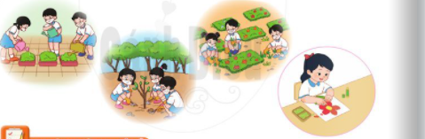  a) Mục tiêu: HS kể tên những hoạt động mà các em đã được tham gia trong chủ đề Em yêu lao động và nói được hoạt động mà HS nhớ nhất.  b) Cách thức tiến hành:  - Cho học sinh xem lại hình ảnh hoạt động trong tháng 11 mà các em đã tham gia của chủ đề Em yêu lao động.  - Cho học sinh chia sẻ với nhau trong nhóm  (3 phút) theo các nội dung sau:  + Kể tên những hoạt động mà các em đã được tham gia trong chủ đề Em yêu lao động.  + Hoạt động nào làm em nhớ nhất? Vì sao?  - GV cử 1 HS đóng vai phóng viên nhí đến phỏng vấn các nhóm chia sẻ theo nội dung trên.  - GV nhận xét, khen các nhóm và phóng viên nhí thực hiện tốt nhiệm vụ.  2.3. Tự đánh giá kết quả em học được từ chủ đề Em yêu lao động  a) Mục tiêu: HS tự nhận xét, đánh giá về những điều bản thân học được sau khi tham gia các hoạt động của chủ đề Em yêu lao động.  b) Cách thức tiến hành:  - Gọi HS đọc các nội dung cần đánh giá.  - Hướng dẫn HS cách tự đánh giá.  - GV đọc từng nội dung để HS tự đánh giá bằng cách giơ bông hoa.  + Tự đánh giá Hoàn thành tốt là bông hoa màu đỏ  + Tự đánh giá Hoàn thành là bông hoa màu vàng  + Tự đánh giá Chưa hoàn thành là bông hoa màu tím  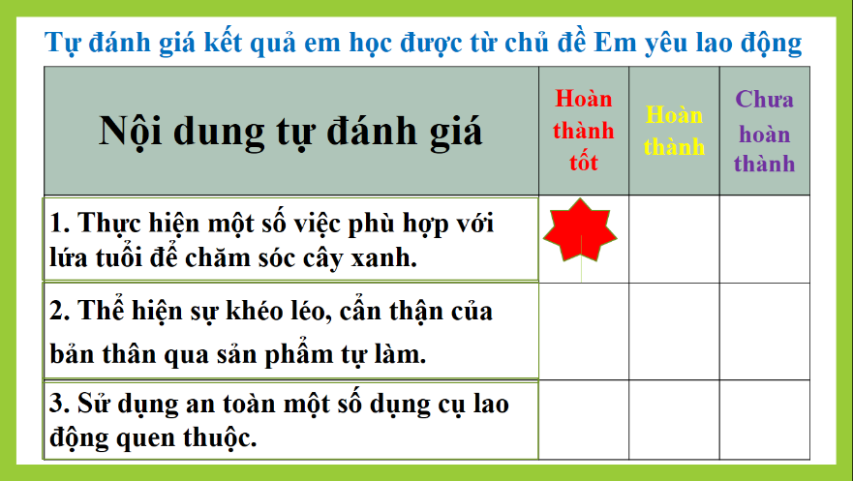  - GV nhận xét, đánh giá chung về ưu điểm và hạn chế của HS trong các hoạt động của chủ đề mà HS đã tham gia.  III. HOẠT ĐỘNG CỦNG CỐ VÀ NỐI TIẾP  - GV mời cả lớp cùng xem lại những hình ảnh tổng kết thực hiện chủ đề Em yêu lao động của lớp 2A để giúp các em có động lực thực hiện tốt các chủ đề tiếp theo.  - Nhận xét tiết học, tuyên dương.  - Dặn dò HS về nhà xem trước chủ đề 4: Em với cộng đồng. | - Cả lớp thực hiện  - HS lắng nghe  - Lớp trưởng thực hiện  - Các tổ trưởng báo cáo hoạt động của tổ mình tuần trong tuần 12  - Lớp trưởng báo cáo  - HS lắng nghe  - HS lắng nghe  - HS đọc  - Cả lớp đọc  - HS lắng nghe  - Các nhóm tham gia chơi  - HS nhận quà  - HS xem video  - HS chia sẻ theo nhóm tổ  - HS đóng vai phóng viên nhí  - HS đọc  - HS lắng nghe  - HS tự đánh giá theo gợi ý của GV  - HS lắng nghe  - HS xem video  - HS lắng nghe

D. ĐIỀU CHỈNH SAU BÀI DẠY (nếu có)
………………………………………………………………………………………………………………………………………………………………………………………………………………………………………………………………………………………………………………………………………………………………………………………………………………………………………………………

